**Místní knihovna a Památník Raškovic**

**ZŠ a MŠ Raškovice**

 

**V Ý S T A V A**

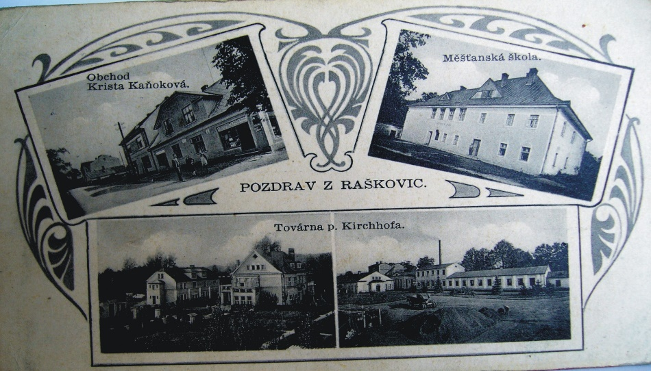

**JUBILEJNÍ**

**MĚŠŤANSKÁ ŠKOLA V RAŠKOVICÍH**

**DOBOVÉ POHLEDNICE A FOTOGRAFIE**

**BŘEZEN 2022 – PROSINEC 2023**

**Otevírací doba**

**ÚTERÝ: 8.30 – 12.00, 12.30 – 17.00 ČTVRTEK: 8.30 – 12.00, 13.00 – 17.30**